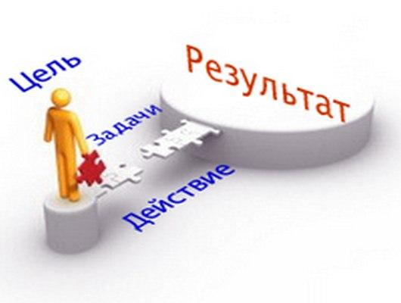Важные события 2016 года

Январь – | Проведение новогодних утренников для детей членов профсоюза, с театрализованными представлениями и выдачей подарков.  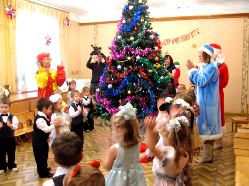  Учёбы председателей контрольно-ревизионных комиссий, казначеев первичных профсоюзных организаций, имеющих статус юридического лица.  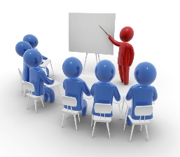
Февраль – | Участие в работе 3-х сторонней комиссии
Март – | Участие в работе VII отчетно-выборной Конференции Орловского  областного объединения организаций профсоюзов «Федерация профсоюзов Орловской области»
Апрель | Учеба внештатных правовых инспекторов труда.  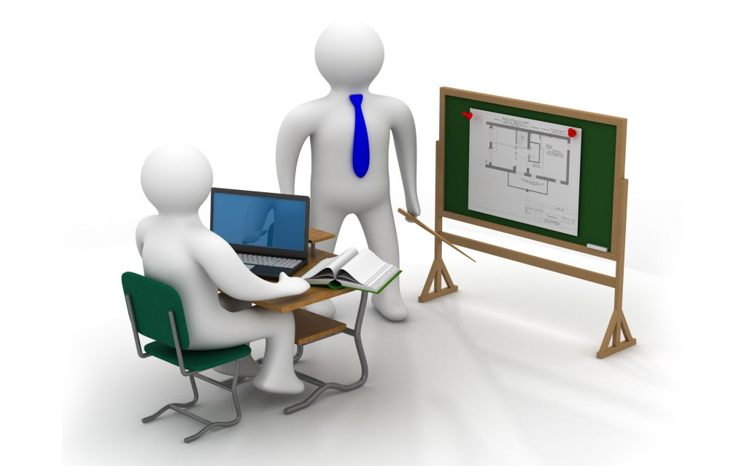  Встреча профсоюзного актива с Губернатором.
Май- | Участие членов профсоюза в акции протеста «За достойный труд».  Учебы председателей комиссий по охране труда профсоюзных организаций, уполномоченных (доверенных) лиц профсоюза по охране труда.
Июнь - | Организация летнего отдыха детей членов профсоюза.  Учеба ответственных за информационную работу в первичных организациях.
Июль - | Договорённость по получению скидок по оплате путевок в санаториях ФНПР, Республики Белоруссии и Дубрава.  Участие членов профсоюза по сбору подписей для участия в выборах партии труда и представителей профсоюзов.
Август- | Участие представителей профсоюза в концертах по бонусной программе в рамках договора с организаторами мероприятий.
Сентябрь - | Участие в заседаниях комитетов областного Совета народных депутатов при рассмотрении областного бюджета.  Участие во Всероссийской акции поддержки городского пассажирского транспорта
Октябрь - | Участие в работе 3-х сторонней комиссии  Профессиональные праздники «Дорожных работников.  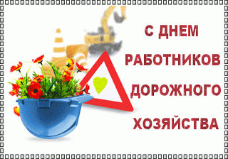  Работников автомобильного транспорта. 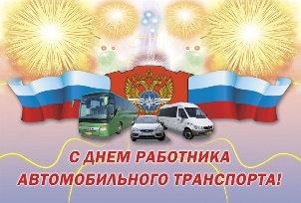  Награждение почетными грамотами ЦК профсоюза работников дорожного хозяйства, автомобильного транспорта
Ноябрь - | Учеба председателей молодежных советов первичных профсоюзных организаций  Открытие стенда «Заслуженные и почётные работники транспорта России»  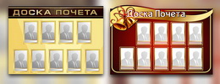
Декабрь - | Участие в работе пленума ЦК профсоюза.  Подведение итогов конкурса на звание лучший председатель профкома. Создание стенда.  